第五章 曲线建立
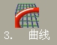曲线
这一步透过自动追踪光滑的路径来群化圆弧和直线到曲线.
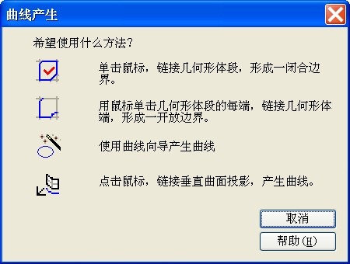
闭合边界
这个选项透过在一个几何体上点击来建立封闭曲线(环路中的曲线)，试图透过沿着平滑路径来建立封闭的环路，如果这个模式的结果是不能正确选取, 点击屏幕底部的清除块按钮并且再次选择曲线步骤和使用开放边界命令。
选取曲线段
这个命令是透过手动地在曲线分割上点击来建立曲线，建立一个开放的曲线(不是由环路来的曲线), 在曲线的开始位置点击然后再点击端点，如果产生的曲线不正确，在居中位置数字上点击来引导建立曲线的过程，封闭曲线也可以使用这个技巧透过返回到原始几何图形来建立.

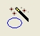曲线向导
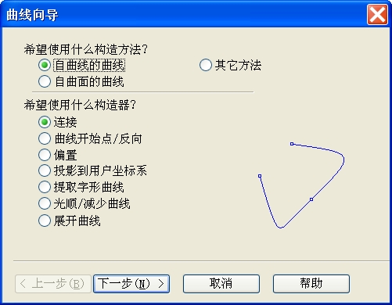
在2D模块中曲线建立可分为3大类（1）由曲线建立曲线（2）其它方法
（3）由曲面建立曲线
5-1 连接曲线
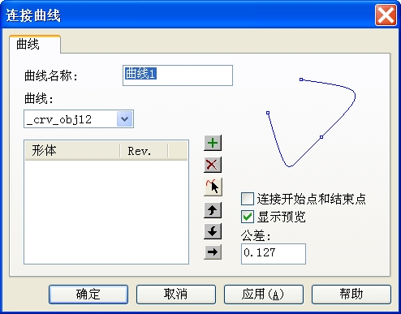
此功能是将二个几何线段以平顺化的方式连接
曲线名称：完成接合后曲线的名称
曲线：选择已建立的曲线
点选 按钮，对想要将几何线段连接起来的线，以平顺化接合。
公差：曲线连接的公差
连接起始点与末端点：将要连接的二个线段的起点与结束点相连接
此三个图示是调整线段连接的顺序及接合端
5-2 曲线开始点/反向
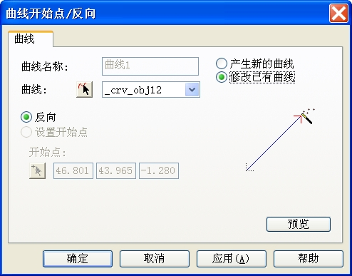
此功能是要将其所选曲线的法线方向颠倒或变更起始点
曲线：选取要变更法线方向的曲线
产生新曲线：复制一条新曲线
修改已有曲线：编辑目前所选曲线
反向：曲线的法线方向颠倒
设置开始点：变更起始点
5-3 曲线偏置
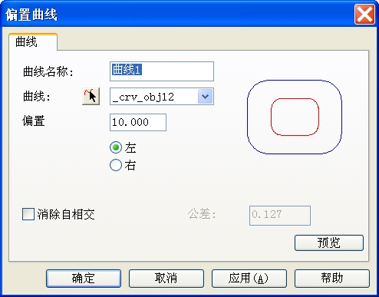
此功能是要将所选曲线往左/右补正，并可输入公差

5-4 曲线投影
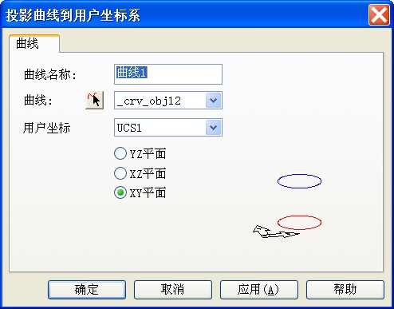
此功能是将所选取线段依工作坐标投影至平面上
用户坐标：选择使用投影工作坐标
投影平面：（1）YZ平面（2）XZ平面（3）XY平面
5-5 提取字体曲线
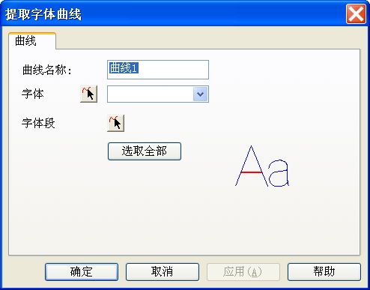

5-6光顺/减少曲线
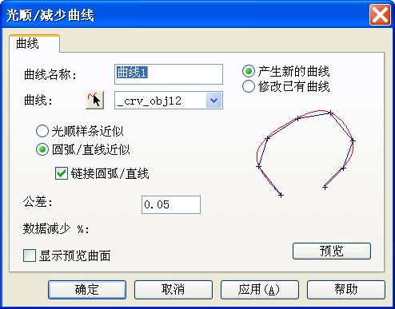
5-7 展开曲线
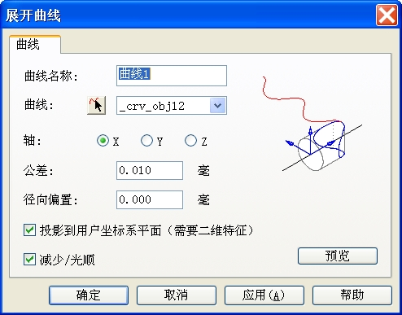
5-8函数曲线
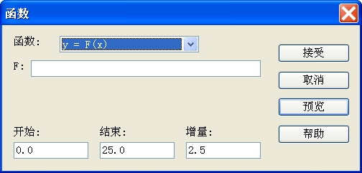
5-9凸轮曲线

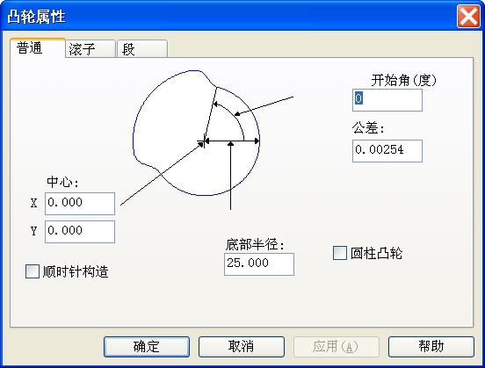
5-10凸轮曲线
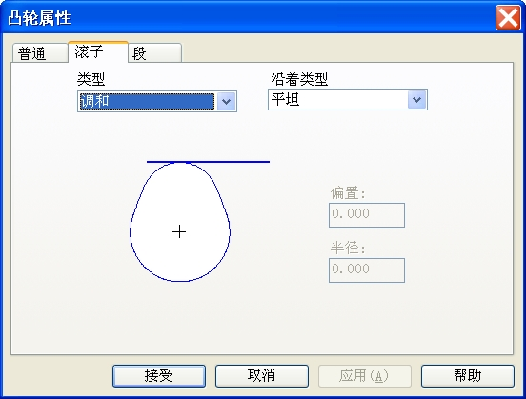
5-11凸轮曲线
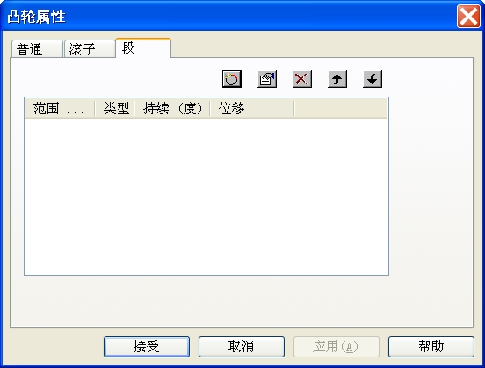
5-12 雕刻文字
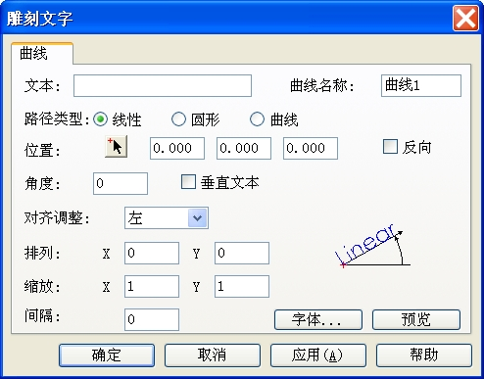
文本： 输入要插入文字
路径类型：（1）线性：以直线方式排列
（2）圆形：以圆形方式排列
（3）曲线：以沿曲线方式排列
位置： （1）左（2）右（3）中间
对齐调整：可对X或Y轴执行补正
缩放： 可对X或Y轴执行等比例缩放
间隔： 字体之间的间距
字体： 可对字体的大小或样式变更
5-13 椭圆曲线
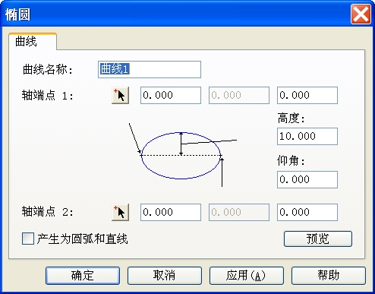
此功能是以二点及二点之间的中心高度来产生椭圆形曲线，补正高度是决定此曲线的Z轴高度，产生圆弧或直线中心点是将曲线分成分段的圆弧
几何图形并产生中心点
5-14 矩形曲线
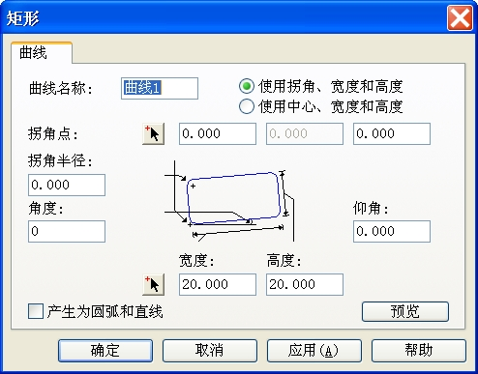
此功能可依原点、宽、高或中心点、宽、高二种方式产生矩行曲线，另也可对
矩形的四个顶点倒R角及倾斜角度，补正高度是决定此曲线的Z轴高度，产生圆弧或直线中心点是将曲线分成分段的圆弧几何图形并产生中心点

5-15 齿轮曲线
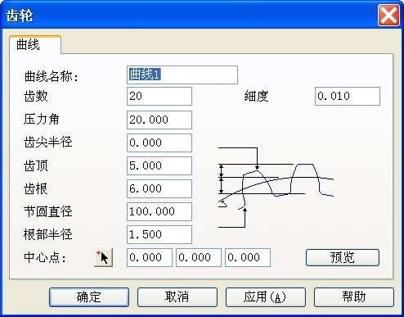
此功能是产生齿轮状之曲线，并可依如上图所示相关尺寸输入所需之齿轮形状，
